PEREMPUAN DALAM RITUS **MA ’BULLE TOMATE** SEBAGAI PEMUTUS MATA RANTAI KEMATIAN DI DESA KAMPUNG BARU KECAMATAN SABBANG KABUPATEN LUWU UTARA



SKRIPSI

Diajukan Kepada Institut Agama Kristen Negeri (IAKN) Toraja  
untuk Memenuhi Salah satu Persyaratan Akademik Guna Memperoleh

Gelar Sarjana Teologi (S.Th.)

OLEH

KRISTINA KARRANG 2020175048

PROGRAM STUDI TEOLOGI KRISTEN  
FAKULTAS TEOLOGI DAN SOSIOLOGI KRISTEN  
INSTITUT AGAMA KISTEN NEGERI (IAKN) TORAJA

2021

Perempuan Dalam Ritus Ma’ Bulle Tomate Sebagai Pemutus Mata Rantai Kematian di Desa Kampung Baru Kecamatan Sabbang Kabupaten Luwu Utara

Judul

Disusun oleh

: Kristina Karrang

Nama

NIRM

Program Studi Fakultas

: 2020175048 : Teologi Kristen : Teologi dan Sosiologi Kristen

Setelah dikonsultasikan, dikoreksi, dan diperbaiki dengan arahan dari pembimbing, maka skripsi ini dinyatakan memenuhi syarat untuk dipertahankan dan dipertanggungjawabkan dalam ujian skripsi pada Institut Agama Kristen Negeri (IAKN) Toraja.

Mengkendek, 4 Agustus 2021

Dosen Pembimbing

Pembimbing I, Pembimbing II,



rPerempuan Dalam Ritus Ma’ Bulie Tomate Sebagai Pemutus Mata Rantai Kematian Di Desa Kampung Baru

Kecamatan Sabbang

Judul

Disiapkan oleh

Nama

NIRM

: Kristina Karrang :2020175048

Program Studi : Teologi Kristen

Fakultas : Teologi dan Sosiologi Kristen

Dibimbing oleh :

1. Dr. Selvianti, M.Th.
2. Dr. Maidiantius Tanyid, M.Th.

Telah dipertahankan dan dipertanggungjawabkan oleh penulis di depan

penguji pada ujian saijana (SI) Institut Agama Kristen Negeri (IAKN) Toraja, pada tanggal 21 Agustus 2021 dan diyudisium pada tanggal 8 September 2021.

Dewan Penguji:

Srimart Ryeni, M.Si.

NIP 198903032019032012

Sekretaris,

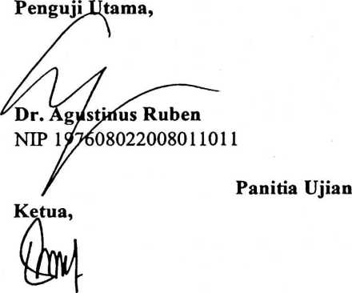

NIP 198501022009012012



**Mariana Surpiati, S.Th.**

NIP 198203022009122005

**M engeJaiftU^** £

**Dekan FTSK IAKN Toraja,** //?<£> **vtfekidr IA**

h ''j' ^ / N' 'S

1

**l,** M.Th.

197008212005011004

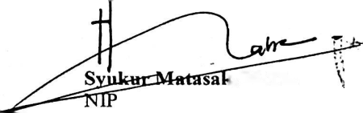

Toraja,

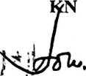

**> V Tapingku, M.Th.**

1242005011003

S URAX-KEJ-E RANG AN. PEN GKCKKAX P LAGI AT

Setelah melalui proses pengecekan dengan menggunakan aplikasi

Plagiarism Checker X / Turnitin, maka kami Lembaga Penelitian dan Pengabdian kepada Masyarakat (LPPM) 1AKN Toraja dengan ini menerangkan bahwa skripsi yang ditulis oleh:

Nama Penulis : Kristina Karrang

NIRM : 2020175048

Judul Skripsi : Perempuan Dalam Ritus Ma’ Bulle Tomate Sebagai

Pemutus Mata Rantaikematian Di Desa Kampung Baru Kecamatan Sabbang, Kabupaten Luwu Utara

Tanggal Pemeriksaan : 14 September 2021

Similarity : 17%

Dinyatakan MEMENUHI SYARAT ambang batas toleransi. Jika di kemudian hari ditemukan kekeliruan karena keterbatasan aplikasi, seperti adanya kesamaan dengan karya ilmiah lain yang lebih awal mendapat pengakuan sebagai hak cipta (misalnya: karya ilmiah tersebut belum publish secara online), maka semua konsekuensi yang ditimbulkan menjadi tanggungjawab penulis skripsi.

Demikian surat keterangan ini, untuk dipergunakan sebagaimana mestinya.

*TTv\ r. a B r. / ^



Penulis Skripsi,

Kristina Karrang

NIRM 2020175048

TanaToraja, 14 September 2021

IAKN Toraja,

Paillin Rumbi

Nip. 198302132009121005

Abstrak

KRISTINA KARRANG (2020175048) menyusun skripsi dengan judul “Perempuan dalam Ritus Ma’ Bulle Tomate sebagai pemutus mata rantai kematian secara berturut turut di Desa Kampung Baru, Kecamatan Sabbang Kabupaten Luwu Utara”, Dalam bimbingan Dr. Selvianti dan Dr. Maidiantius Tanyid.

Judul di a tas merupakan bentuk ketertarikan penulis atas fenomena sosial yang terjadi di Desa Kampung Baru dimana perempuan diyakini sebagai sosok penting yang dalam memutus rantai kematian berturut turut yang dikenal dengan ritus Ma’ Bulle Tomate. Untuk mengkaji lebih dalam penulis menyusun rumusan masalah bagaimana perempuan dalam ritual Ma’bule Tomate sebagai pemutus mata rantai kematian di Desa Kampung Baru, Kecamatan Sabbang, Kabupaten Luwu Utara? dan secara konsisten untuk menjawab rumusan masalah tersebut maka yang menjadi tujuan dalam penelitian ini adalah menjelaskan perempuan dalam ritual Ma’ Bulle Tomate sebagai pemutus kematian yang terjadi di Desa Kampung Baru, Kecamatan Sabbang, Kabupaten Luwu Utara.

Metode yang digunakan dalam penelitian ini bersifat kualitat dengan pendekatan fenomenologi. Data yang penulis sajikan dipaparkan secara deskriftif objektif sebagaimana yang penulis lihat dan alami. Instrument yang penulis gunakan dalam penelitian ini wawancara dan observasi sementara sumber kepustakaan bersumber dari buku-buku yang memiliki kesesuaian topik kajian.

Hasil penelitian menunjukkan bahwa masyarakat Kampung Baru menyakini dan memahami keikut sertaan perempuan dalam Ma’ Bulle Tomate dapat memutus mata rantai musibah kematian secara berturut turut.

Kata kunci: Perempuan, Ma’ Bulle Tomate, Kematian